新 书 推 荐

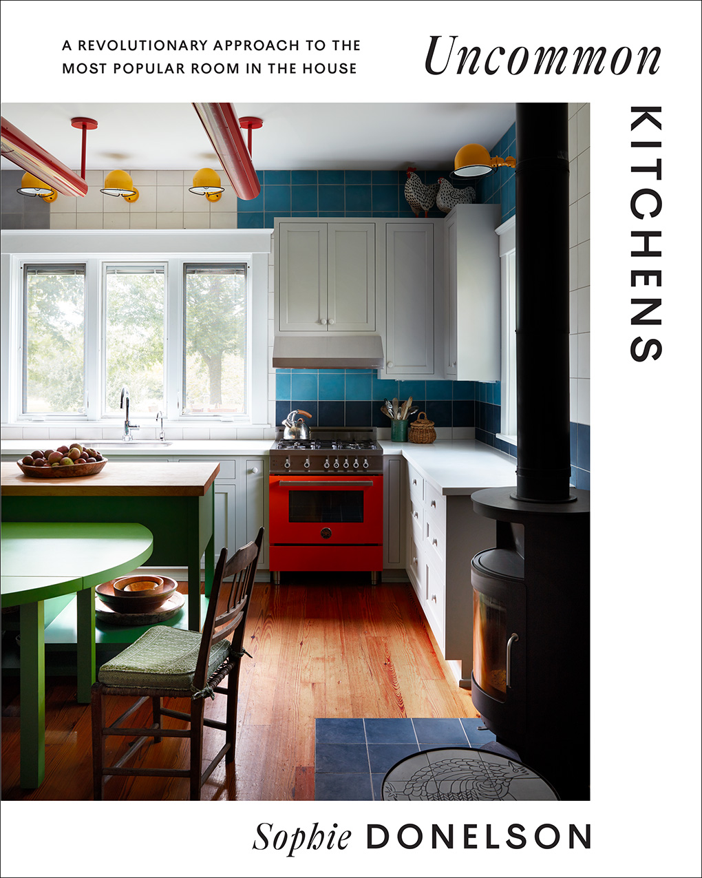
中文书名：《独一无二厨房设计》
英文书名：UNCOMMON KITCHENS: A Revolutionary Approach to the Most Popular Room in the House
作 者：Sophie Donelson
出 版 社：Abrams
代理公司：ANA/Leah
出版时间：2023年5月
代理地区：中国大陆、台湾
页 数：256页
审读资料：电子稿
类 型：建筑与艺术设计

内容简介：

作者苏菲·多纳尔森曾担任《美丽之家》（House Beautiful）杂志的主编，在这本书中，她收集了来自创作者、设计师和创意思想家充满个性的厨房设计和重塑智慧，生动地向读者呈现厨房装修和翻新的设计思路和理念。

过去几年中，由于疫情，每个人都花更多时间待在家，这让我们重新思考我们的生活空间，尤其是厨房。似乎有个声音在心里说：我们在厨房往往会花费很多时间，那么我们的厨房设计和装修不应该更符合我们的喜好和风格吗？
现在可以了。在《独一无二厨房设计》一书中，《美丽之家》的前主编索菲·唐纳森彻底改变了传统的厨房设计，为大大小小的厨房改造提供了一系列创造性的设计思路和想法。厨房的设计与房子里的其他任何房间都不同，但这并不意味着你必须被传统所束缚。作者采用打破规则的方法、混合和分层风格和颜色，家装和布局，使厨房变成一个美丽而吸引人的地方。借鉴弗朗西丝·梅里尔，贾基·西尔曼，维多利亚·萨斯等设计师的装潢建议和实践，每个章节都充满了大胆的设计思路，将改变读者对传统厨房设计的想法。

作者向DIY爱好者、Instagram用户和设计专家——内特·麦克布莱德，贾斯蒂娜·布莱克尼，雅典娜·卡尔德隆学习，并受到MK·昆兰和詹姆斯·科维洛等创意来源者的启发，创作了这本厨房设计和装潢指南。这本书是一系列富有想象力的厨房空间设计和改造，帮助读者快速掌握自主装修技巧，彻底改变厨房装潢和设计。

销售亮点：

- 热门话题：根据厨房和浴室的市场指数，自主装修厨房的房主数量已达到历史最高水平。为增加房屋价值，重新装修厨房的家庭在2021年增长了近 40%。

- 顶级家装设计师：读者渴望比互联网提供给他们的东西更大胆的装潢设计想法。本书从顶尖从业者那里收集了最新的装潢信息，为读者提供最新的专家建议。虽然仍在研究标准厨房的基本要素，但这本书提供了即时和新颖的设计思路。

- 小优化、大翻新：无论读者的厨房改造和装修计划如何，这本与众不同的书都能提供关于现代化设计和翻新厨房的建议。对于那些仍在构思设计阶段的读者来说，这本书肯定能有所帮助。

作者简介：

苏菲·多纳尔森（Sophie Donelson）曾担任《美丽之家》（House Beautiful）的主编，目前是一名营销策略师和家装顾问。她是《美丽装修风格的秘密》（House Beautiful Style Secrets）（2017）的作者。她还是每年一度的“未来家居大会”最受欢迎演讲者，也是Curbed，VRBO，Business of Home和Mitchell Gold等知名品牌的顾问。作为设计专家，她定期客串Good Morning America, Today, Open House等节目。获取作者更多有关信息，还请登录sophiedonelson.com。

内页样张：
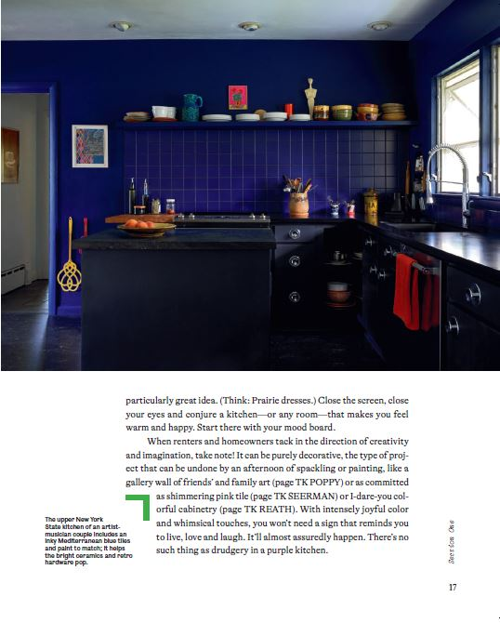

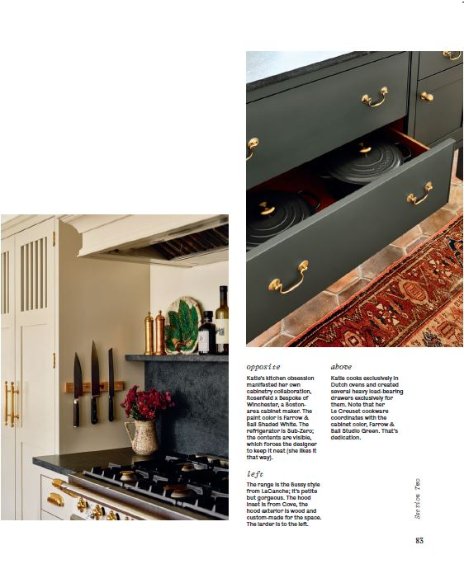

谢谢您的阅读！
请将回馈信息发至：郭丹娅 (Leah Guo)
安德鲁﹒纳伯格联合国际有限公司北京代表处
北京市海淀区中关村大街甲59号中国人民大学文化大厦1705室, 邮编：100872
电话：010-82449325
传真：010-82504200
Email: Leah@nurnberg.com.cn
网址：www.nurnberg.com.cn
微博：http://weibo.com/nurnberg
豆瓣小站：http://site.douban.com/110577/
微信订阅号：ANABJ2002


